EXPERIENCIA ASIATICA
VIGENCIA DE SALIDAS: 2026
DURACION: | 15 DÍAS – 14 NOCHES
PUERTO DE SALIDA: | TOKYO, JAPON
FECHAS DE SALIDA: | ITINERARIO I  27 SEPTIEMBRE  ITINERARIO II  08 NOVIEMBRE
BARCOS: | MS WESTERDAM

INCLUYE:
- 14 noches de alojamiento en la categoría de cabina seleccionada
- Comidas Ilimitadas entre las diarias principales y snacks con bebidas incluidas: Café, té, jugos
- Shows
- Actividades recreativas diarias
- Actividades deportivas
- Desembarco en los diferentes puertos descritos en el itinerario

NO INCLUYE:
- Alimentos o bebidas no especificados, bebidas alcohólicas, gaseosas, embotellados, enlatados
- Billetes aéreos
- Seguro de viaje
- Propinas

ITINERARIOS:

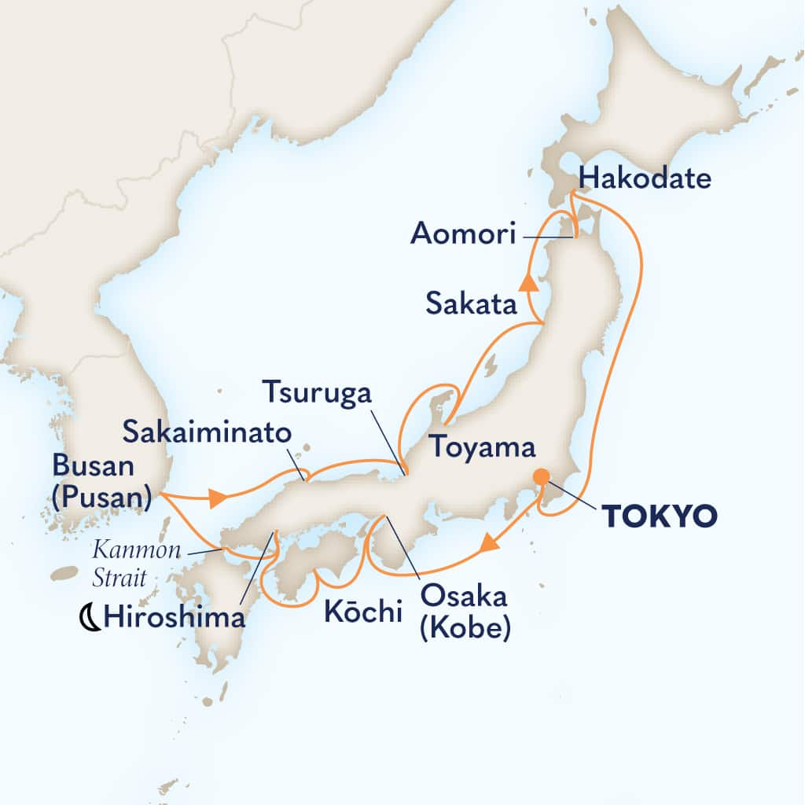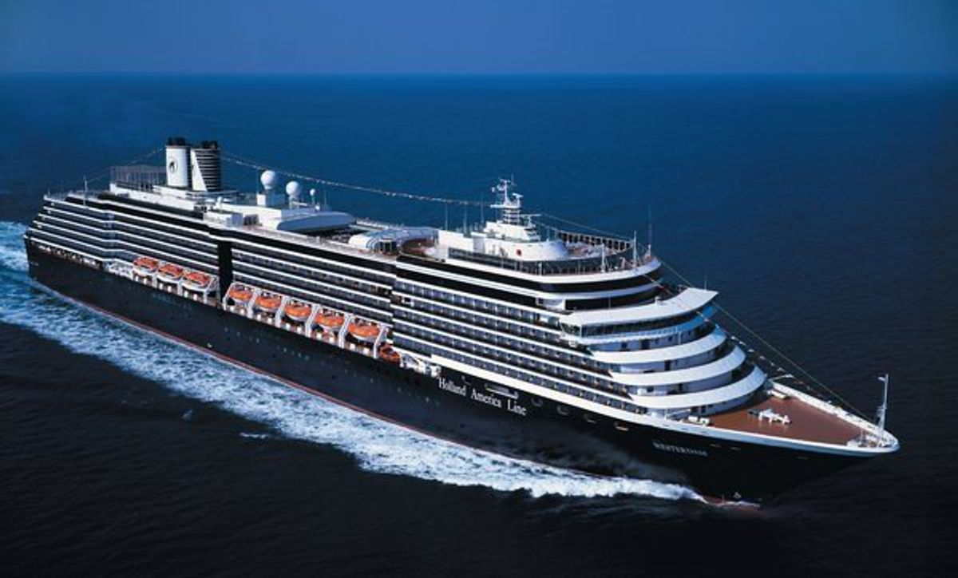

ITINERARIO I
Día | Puerto | Llegada | Salida
1 | Tokyo, Japón | - | 19:00 p. m
2 | En navegación | - | -
3 | Osaka, Japón | 06:30 a. m. | 19:00 p. m.
4 | Kochi, Japón | 08:00 a. m. | 17:00 p. m.
5 | Hiroshima, Japón | 08:00 a. m. | 23:59 p. m.
6 | Crucero panorámico por el estrecho de Kanmon | - | -
7 | Busan (Pusán), Corea del Sur | 08:00 a. m. | 18:00 p. m.
8 | Sakaiminato, Japón | 08:00 a. m. | 17:00 p. m.
9 | Tsuruga, Japón | 08:00 a. m. | 17:00 p. m.
10 | Toyama, Japón | 08:00 a. m. | 18:00 p. m.
11 | Sakata, Japón | 08:00 a. m. | 19:00 p. m.
12 | Aomori, Japón | 08:00 a. m. | 21:00 p. m.
13 | Hakodate, Japón | 08:00 a. m. | 17:00 p. m.
14 | En navegación | - | -
15 | Tokyo, Japan | 08:00 a. m. | -

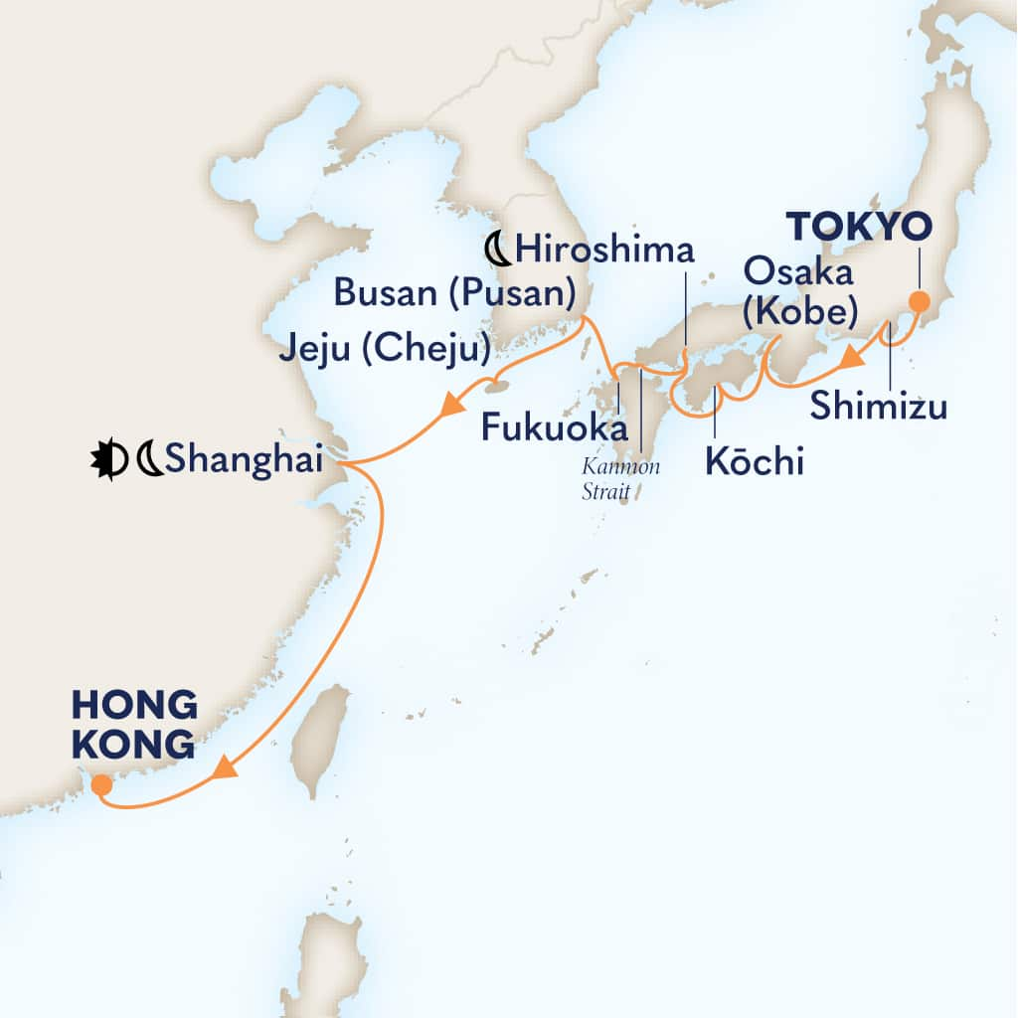

ITINERARIO II
Día | Puerto | Llegada | Salida
1 | Tokyo, Japón | - | 19:00 p. m
2 | Shimizu, Japón | 07:30 a. m. | 15:00 p. m.
3 | Osaka, Japón | 08:00 a. m. | 20:00 p. m.
4 | Kochi, Japón | 08:00 a. m. | 17:00 p. m.
5 | Hiroshima, Japón | 08:00 a. m. | 23:59 p. m.
6 | Crucero panorámico por el estrecho de Kanmon | - | -
7 | Fukuoka (Hakata), Japón | 07:00 a. m. | 18:00 p. m.
8 | Busan (Pusán), Corea del Sur | 08:00 a. m. | 17:00 p. m.
9 | Ciudad de Jeju (Cheju), Corea del Sur | 08:00 a. m. | 17:00 p. m.
10 | En navegación | - | -
11 | Shanghai, China | 08:00 a. m. | -
12 | Shanghai, China | - | 23:00 p. m.
13 | En navegación | - | -
14 | En navegación | - | -
15 | Hong Kong, China | 06:30 a. m. | -

NOTAS IMPORTANTES:
- Pago signature on file: Pago con tarjeta de crédito del pasajero directo a la Naviera en crédito corriente.
- Pago: Pago con tarjeta de crédito
- Solicitar las tarifas en esta salida

